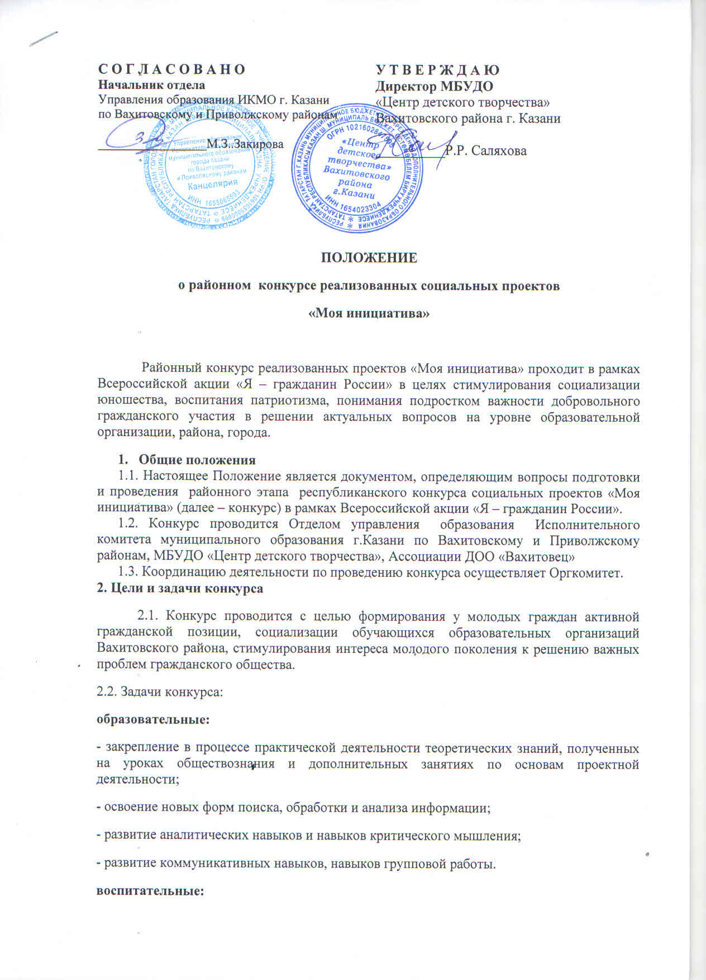

- привлечение внимания молодых людей к актуальным проблемам местного сообщества;
- формирование у молодых людей чувства гражданской ответственности за социальную обстановку в своей образовательной организации, районе, городе, Республике;
- формирование у молодых людей навыков гражданского участия и взаимодействия с органами власти в целях решения актуальных социальных проблем.
3. Участники конкурса
3.1. В конкурсе принимают участие обучающиеся в образовательных организациях Вахитовского района, активисты детских и молодежных общественных организаций и объединений, органов ученического самоуправления, заинтересованные в том, чтобы внести свой личный вклад в улучшение жизни общества в своем районе, городе.
Возраст участников – 11-18 лет.
3.2. Взрослые (администрация и педагоги образовательных организаций, руководители детских общественных организаций и объединений) принимают участие в конкурсе на правах консультантов, экспертов, членов жюри.
4. Порядок проведения конкурса
4.1. Принимая участие в конкурсе, обучающиеся при поддержке педагогов (преподавателей различных учебных дисциплин, педагогов дополнительного образования, заместителей директоров по воспитательной работе, педагогов-организаторов) выявляют, формируют и предлагают вариант решения выбранной проблемы, актуальной для их организации, района, города.
Участниками Конкурса становятся обучающиеся, которые разработали и реализовали свой социальный проект в течение сентября 2015 – января 2017 г.
Срок реализации проекта не менее 3 месяцев.
4.2. Исследуя сущность проблемы, обучающиеся собирают различную информацию, материалы, документы, на основе которых разрабатывается проект и формируется портфолио. Портфолио состоит из двух разделов: папка документов и мультимедийная презентация.
Папка документов включает в себя заявку, информационную карту проекта и описание проекта и отображает основные этапы работы обучающихся по проблеме в логической и хронологической последовательности.
Данные материалы в папке и в презентации распределяются по 4 основным разделам проекта:
- Актуальность и важность данной проблемы для образовательной организации, района, города;
- Сбор и анализ информации по избранной проблеме;
- Программа действий, которую предлагают обучающиеся;
- Реализация плана действий команды.
Папка документов представляется в жюри для детального анализа работы обучающихся по разработке и реализации проекта.
4.3. В мультимедийной презентации (не более 20 слайдов) размещаются материалы в соответствии с разделами проекта. Презентация должна наглядно отражать и представленный проект, и шаги его реализации. Обучающиеся во время устной презентации демонстрируют на слайдах материалы, наиболее ярко отображающие результаты исследования, разработку и реализацию проекта.
Слайды должны не дублировать выступление команды, а позволять наглядно продемонстрировать наиболее важные аспекты деятельности проектной группы. Демонстрационные материалы по проекту выполняются в программе «Power Point» или «Prezi».
4.5. Работа над проектом завершается устной презентацией, где обучающиеся должны обосновать актуальность выбранной проблемы, продемонстрировать знание её содержания, умение компетентно представить вариант собственного решения проблемы, аргументировано отвечать на вопросы; рассказать о практических результатах своей деятельности.
Устная презентация – это выступление команды (из 4-6 человек) в течение до 10 минут, которая представляет свою работу и отвечает на вопросы других участников конкурса и жюри.
5. Требования к содержанию и оформлению работы
5.1. Общие требования
Материалы каждого проекта представляются в отдельной папке-скоросшивателе, но не в файле (работа должна быть читаема). Комплект материалов предоставляется единым пакетом и включает в себя:
1) заявку на участие в Конкурсе (Приложение 1);
2) информационную карту проекта (Приложение 2);
3) описание проекта (Приложение 3);
4) рекомендательные письма (до 3-х писем) от заинтересованных организаций (органы государственной власти, местного самоуправления, общественные объединения, профессиональные сообщества, коммерческие организации);
5) тезисы проекта (краткое описание проекта на 2-3 страницах) для публикации в итоговом сборнике РТ

6) ссылки на авторские публикации по теме проекта: сканированные статьи из печатных изданий, ссылки на публикации в Интернете (если есть);
7) презентацию проекта (презентация должна отображать содержание проекта, не более 20 слайдов);
5.2. Все материалы представляются в одном экземпляре. Материалы, присланные на Конкурс, обратно не возвращаются и не рецензируются.

5.3. Требования к тексту.
Весь текст выполняется на стандартных страницах бумаги формата А4 в печатном варианте и электронном виде на СD/DVD-диске с пометкой «Организационный комитет конкурса «Моя инициатива» в формате: текстовый редактор Word – 97-2007 (шрифт «Times New Roman», кегль № 14, междустрочный интервал – 1,0). Таблицы, схемы, рисунки, формулы, графики представляются внутри основного текста проекта (документа формата .DOC) или выносятся отдельными приложениями к проекту (в форматах .DOC, .XLS, .PDF, .JPG, .TIFF).
- Этапы и сроки проведения конкурса
В рамках подготовительного этапа (ноябрь 2016 г. –20 января 2017 г.) осуществляется:
- создание Оргкомитета конкурса;
- проведение информационных совещаний и обучающих семинаров по организации конкурса;
- обеспечение информационной поддержки конкурса (выпуск и распространение Положения о конкурсе в образовательных организациях разных типов и видов, средствах массовой информации).
- Первый этап (январь 2017 г.) – районный
6.1. 31 января 2017 года в 15 часов,ЦДТ Вахитвского района г. Казани.
Проведение конкурса проектов в районах.
6.2. По итогам районного конкурса папки документов и мультимедийные презентации победителей районного этапа (до 3-х призовых мест по каждому направлению) направляются в зональный Оргкомитет вместе с сопроводительным письмом районного отдела образования до 1 февраля 2017 г.
6.3. В том случае, если районный этап не проводился, проекты направляются в зональный Оргкомитет с сопроводительным письмом районного отдела образования или образовательной организации.
- Второй этап (февраль 2017г.) – зональный
7.1. Проведение конкурса проектов в 7 зонах Республики Татарстан (Казань, Нижнекамск, Набережные Челны, Бугульма, Балтаси, Лаишево, Тетюши).
7.2. По итогам зонального конкурса материалы победителей зонального этапа (до 3-х призовых мест по каждому направлению) направляются в республиканский Оргкомитет вместе с сопроводительным письмом районного отдела образования центра зоны до 1 марта 2017 г.
Проекты направлять в Оргкомитет конкурса по адресу: г. Казань, ул. Тимирязева, д. 8а, каб. 16, республиканский центр внешкольной работы с пометкой «Республиканский конкурс проектов «Моя инициатива».
8. Третий этап (март 2017г.) – республиканский (заочный и очный)
8.1. Экспертиза проектов жюри республиканского конкурса. Определение участников финала по шести тематическим направлениям:
- экология;
- благоустройство территорий;
- социальные проблемы;
- молодежная проблематика;
- гражданские инициативы;
- моя семья, моя школа;
- моё село, мой город, моя страна;
- моя педагогическая инициатива;
- мой выбор.
8.2. Социальные проекты могут быть разного уровня взаимодействия команд с органами власти, общественностью, бизнес – структурами, гражданами.
8.3. К устной презентации допускаются не более 4 проектов по каждому тематическому направлению, максимально отвечающих идее и условиям конкурса.
8.4. Финал республиканского конкурса проектов «Моя инициатива» (защита проектов).
Работы победителей республиканского конкурса будут переданы в Оргкомитет Всероссийской акции «Я – гражданин России».
8. Жюри конкурса
Жюри республиканского конкурса проектов формируется Оргкомитетом конкурса.
Жюри осуществляет экспертную оценку представленных на конкурс проектов согласно определенным критериям; выявляет лучшие из них.
9. Критерии оценки проектов
Экспертная оценка проектов осуществляется по следующим критериям:
- актуальность и важность поставленных проблем;
- социальная значимость проблемы;
- юридическая правомерность действий;
- самостоятельность разработки проекта;
- степень взаимодействия с властными структурами;
- перспективность;
- реалистичность;
- экономичность;
- практические результаты.
При оценке проектов жюри учитывает мнение экспертов и комментарии пользователей сайта ikarta.tatar.
10. Подведение итогов конкурса, награждение победителей
Победители районного конкурса проектов награждаются дипломами Отдела Управления образования ИКМО г.Казани по Вахитовскому и Приволжскому районам, направляются для участия в Республиканском этапе Всероссийской Акции «Я – гражданин России».
Тел/факс (843) 292-22-68-
89600407776 заведующая отделом Фоменко Людмила Михайловна
e-mail: cdtvah@mail.ru

Приложение 1

Заявка на участие в конкурсе «Моя инициатива»
1. Муниципальный район
2. Ф.И.О. автора/ов проекта (полностью)
3. Дата рождения (ДД.ММ.ГГ.)
4. Номинация
5. Название проекта, представляемого на Конкурс
6. Образовательная организация, класс
7. Руководитель проекта
8. Контактные данные руководителя:
- место работы, должность
- контактный телефон
- E-mail

___________________ __________________
Дата Подпись автора проекта

Приложение 2
Информационная карта проекта
(объем информационной карты: до 3 страниц)
Номинация
Название проекта
Муниципальный район
Ф.И.О. автора/ов, образовательная организация, класс
Контактные данные (мобильный телефон, е-mail)
Ф.И.О. руководителя (место работы, должность, контактные данные (телефон, е-mail)
Перечень рекомендательных писем к проекту (если есть)
География проекта
Цели и задачи проекта
Краткое содержание проекта
Сроки выполнения проекта
Бюджет проекта

Приложение 3
Описание проекта
Проект должен включать в себя следующие блоки:
- название проекта;
- обоснование актуальности проекта;
- цели и задачи проекта;
- сроки реализации проекта;
- содержание проекта с обоснованием целесообразности решения проблемы конкретными предлагаемыми авторами методами;
- план реализации проекта;
- механизм реализации проекта и схема управления проектом в рамках территории;
- кадровое обеспечение проекта с описанием количественного и качественного потенциала команды проекта (на каждого члена команды заполняется отдельная анкета в соответствии с Приложением 1 и дополнительным описанием персональных функций в реализации проекта);
- критерии оценки эффективности проекта;
- предполагаемые конечные результаты, перспективы развития проекта, долгосрочный эффект;
- ресурсное обеспечение проекта;
- порядок контроля и оценки результатов проекта.
Приложениями к проекту могут быть подготовленные проекты нормативных правовых актов по теме проекта и сопутствующие его реализации таблицы, диаграммы, итоги проведенных по теме проекта социологических исследований и др.

